建筑节能设计报告书
公共建筑
乙类 分散供暖空调
工程名称 | 耘艺工坊
工程地点 | 北京-北京
设计编号 | YB1A60053
建设单位 | 金鸡台村
设计单位 | 中国农业大学
设 计 人 | 刘振国
校 对 人 | 孙壹然
审 核 人 | 奚雪松
设计日期 | 2024年3月10日



采用软件 | 节能设计BECS2023
软件版本 | 20220923
研发单位 | 北京绿建软件股份有限公司
正版授权码 | T13017789566
目 录

1 建筑概况 3
2 设计依据 3
3 建筑大样 4
4 工程材料 8
5 围护结构作法简要说明 9
6 天窗 9
6.1 天窗类型 9
7 屋顶构造 10
7.1 坡屋顶 10
7.2 平屋顶 10
8 外墙构造 11
8.1 外墙相关构造 11
8.1.1 外墙 11
8.2 外墙主断面传热系数的修正系数ψ 11
8.3 外墙平均热工特性 11
9 挑空楼板构造 12
10 地下车库与供暖房间之间的楼板 12
11 外窗热工 12
11.1 外窗构造 12
11.2 外遮阳类型 12
11.2.1 自定义遮阳 12
11.3 平均传热系数 13
11.4 综合太阳得热系数 14
11.5 总体热工性能 15
12 有效通风换气面积 16
13 非中空窗面积比 16
14 外窗气密性 16
15 外门气密性 17
16 幕墙气密性 17
17 规定性指标检查结论 17

建筑概况
工程名称 | 耘艺工坊
工程地点 | 北京-北京
地理位置 | 北纬：39.80° | 东经：116.47°
气候分区 | 寒冷B区
建筑面积 | 地上152㎡ 地下0㎡
建筑层数 | 地上0 地下0
建筑高度 | 4.6m
建筑（节能计算）体积 | 526.76
建筑（节能计算）外表面积 | 392.63
北向角度 | 244.4
结构类型
外墙太阳辐射吸收系数 | 0.75
屋顶太阳辐射吸收系数 | 0.75

设计依据
1. 《公共建筑节能设计标准》(GB50189-2015)
2. 《民用建筑热工设计规范》(GB50176)
3. 《建筑外门窗气密，水密，抗风压性能分级及检测方法》（GB/T 7106-2008）
4. 《建筑幕墙》（GB/T 21086-2007）

建筑大样
立面图例
1层平面
2层平面
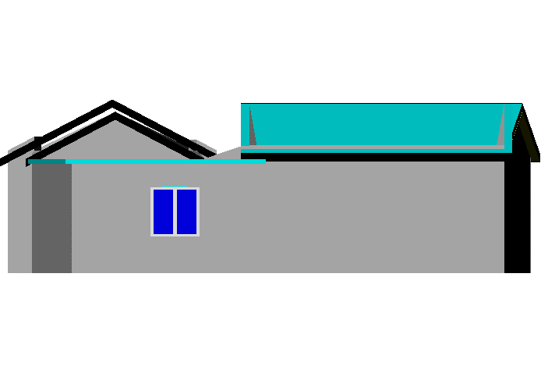
左视图
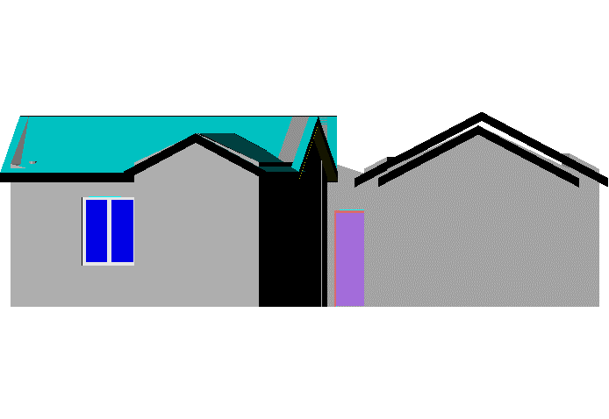
右视图
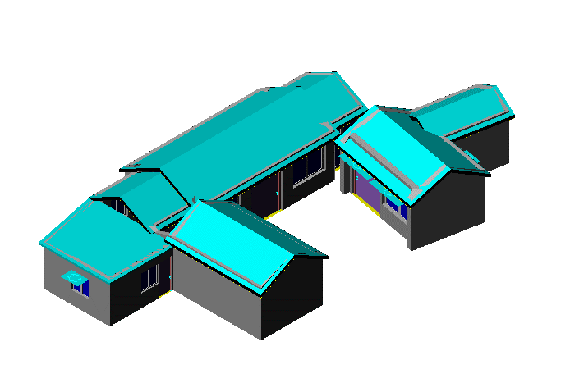
西南轴侧图
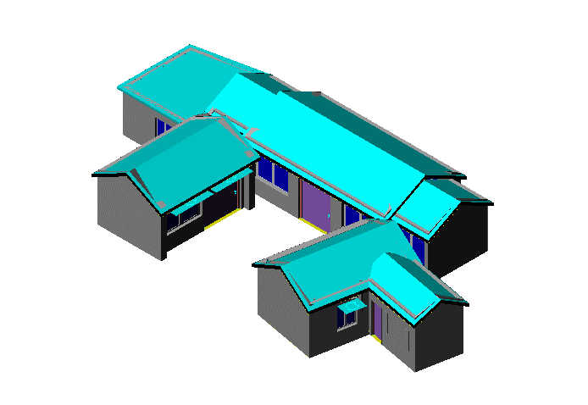
东南轴侧图
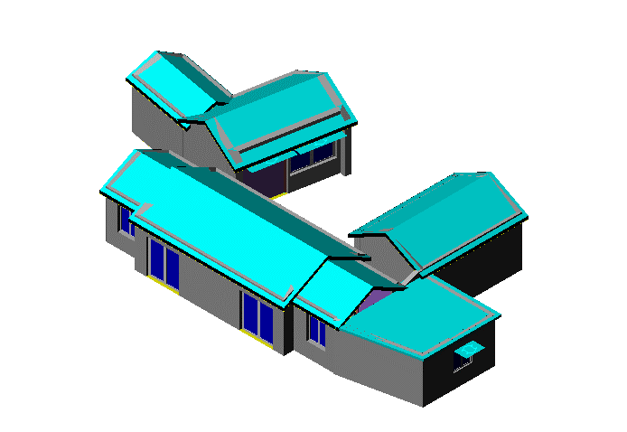
西北轴侧图
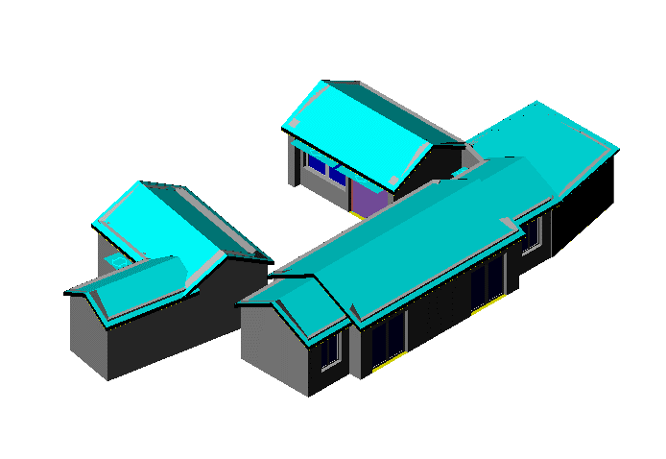
东北轴侧图

工程材料
材料名称 | 导热系数λ | 蓄热系数S | 密度ρ | 比热容Cp | 蒸汽渗透系数u | 备注
材料名称 | W/(m.K) | W/(㎡.K) | kg/m³ | J/(kg.K) | g/(m.h.kPa) | 备注
水泥砂浆 | 0.930 | 11.370 | 1800.0 | 1050.0 | 0.0210 | 来源：《民用建筑热工设计规范》GB50176-2016
石灰砂浆 | 0.810 | 10.070 | 1600.0 | 1050.0 | 0.0443 | 来源：《民用建筑热工设计规范》GB50176-2016
钢筋混凝土 | 1.740 | 17.200 | 2500.0 | 920.0 | 0.0158 | 来源：《民用建筑热工设计规范》GB50176-2016
混凝土多孔砖(190六孔砖） | 0.750 | 7.490 | 1450.0 | 709.4 | 0.0000
片岩瓦 | 1.000 | 13.640 | 1600.0 | 1599.0 | 0.0000
沥青油毡、油毡纸 | 0.170 | 3.302 | 600.0 | 1470.0 | 0.0000
喷涂硬质聚氨酯(SPF) | 0.220 | 0.693 | 30.0 | 1000.0 | 0.0000
挤塑聚苯板(XPS)不带表皮 | 0.032 | 0.342 | 28.0 | 1790.0 | 0.0000
松、木、云杉（热流方向垂直木纹） | 0.140 | 3.575 | 500.0 | 2510.0 | 0.0000
碎石、卵石混凝土(ρ=2100) | 1.280 | 13.410 | 2100.0 | 920.0 | 0.0000
硬质聚氨酯(PU) | 0.024 | 0.234 | 30.0 | 1050.0 | 0.0000
水泥砂浆（1） | 0.930 | 11.306 | 1800.0 | 1050.0 | 0.0000
钢筋混凝土（1） | 1.740 | 17.060 | 2500.0 | 920.0 | 0.0000
多孔砖 | 0.580 | 7.209 | 1400.0 | 880.0 | 0.0000
保温砂浆 | 0.290 | 4.209 | 800.0 | 1050.0 | 0.0000
岩棉板(用于外墙外保温) | 0.040 | 0.833 | 140.0 | 1703.9 | 0.0000

围护结构作法简要说明
1. 屋顶构造：
（1） 坡屋顶：（由上到下）
片岩瓦 20mm＋沥青油毡、油毡纸 2mm＋喷涂硬质聚氨酯(SPF) 2mm＋挤塑聚苯板(XPS)不带表皮 50mm＋松、木、云杉（热流方向垂直木纹） 20mm
（2） 平屋顶：（由上到下）
碎石、卵石混凝土(ρ=2100) 60mm＋沥青油毡、油毡纸 1mm＋硬质聚氨酯(PU) 1mm＋水泥砂浆（1） 20mm＋挤塑聚苯板(XPS)不带表皮 50mm＋沥青油毡、油毡纸 1mm＋硬质聚氨酯(PU) 1mm＋碎石、卵石混凝土(ρ=2100) 40mm＋钢筋混凝土（1） 120mm＋水泥砂浆（1） 20mm

2. 外墙构造：外墙：（由外到内）
多孔砖 370mm＋岩棉板(用于外墙外保温) 50mm＋保温砂浆 10mm

3. 外窗构造：上限-60系列平开铝合金断热窗5+12A+5Low-E：
传热系数2.000W/m^2.K，太阳得热系数0.479

天窗

天窗类型
本工程无此项内容

屋顶构造

坡屋顶
材料名称  （由上到下） | 厚度δ | 导热系数λ | 蓄热系数S | 修正系数 | 热阻R | 热惰性指标
材料名称  （由上到下） | (mm) | W/(m.K) | W/(㎡.K) | α | (㎡K)/W | D=R*S
片岩瓦 | 20 | 1.000 | 13.640 | 1.00 | 0.020 | 0.273
沥青油毡、油毡纸 | 2 | 0.170 | 3.302 | 1.00 | 0.012 | 0.039
喷涂硬质聚氨酯(SPF) | 2 | 0.220 | 0.693 | 1.00 | 0.009 | 0.006
挤塑聚苯板(XPS)不带表皮 | 50 | 0.032 | 0.342 | 1.00 | 1.563 | 0.534
松、木、云杉（热流方向垂直木纹） | 20 | 0.140 | 3.575 | 1.00 | 0.143 | 0.511
各层之和∑ | 94 | － | － | － | 1.746 | 1.363
外表面太阳辐射吸收系数 | 0.75[默认]
传热系数K=1/(0.15+∑R) | 0.53
标准依据 | 《公共建筑节能设计标准》(GB50189-2015)第3.3.2条
标准要求 | K≤0.55
结论 | 满足

平屋顶
材料名称  （由上到下） | 厚度δ | 导热系数λ | 蓄热系数S | 修正系数 | 热阻R | 热惰性指标
材料名称  （由上到下） | (mm) | W/(m.K) | W/(㎡.K) | α | (㎡K)/W | D=R*S
碎石、卵石混凝土(ρ=2100) | 60 | 1.280 | 13.410 | 1.00 | 0.047 | 0.629
沥青油毡、油毡纸 | 1 | 0.170 | 3.302 | 1.00 | 0.006 | 0.019
硬质聚氨酯(PU) | 1 | 0.024 | 0.234 | 1.00 | 0.042 | 0.010
水泥砂浆（1） | 20 | 0.930 | 11.306 | 1.00 | 0.022 | 0.243
挤塑聚苯板(XPS)不带表皮 | 50 | 0.032 | 0.342 | 1.00 | 1.563 | 0.534
沥青油毡、油毡纸 | 1 | 0.170 | 3.302 | 1.00 | 0.006 | 0.019
硬质聚氨酯(PU) | 1 | 0.024 | 0.234 | 1.00 | 0.042 | 0.010
碎石、卵石混凝土(ρ=2100) | 40 | 1.280 | 13.410 | 1.00 | 0.031 | 0.419
钢筋混凝土（1） | 120 | 1.740 | 17.060 | 1.00 | 0.069 | 1.177
水泥砂浆（1） | 20 | 0.930 | 11.306 | 1.00 | 0.022 | 0.243
各层之和∑ | 314 | － | － | － | 1.848 | 3.303
外表面太阳辐射吸收系数 | 0.75[默认]
传热系数K=1/(0.15+∑R) | 0.50
标准依据 | 《公共建筑节能设计标准》(GB50189-2015)第3.3.2条
标准要求 | K≤0.55
结论 | 满足

外墙构造

外墙相关构造

外墙
材料名称  （由外到内） | 厚度δ | 导热系数λ | 蓄热系数S | 修正系数 | 热阻R | 热惰性指标
材料名称  （由外到内） | (mm) | W/(m.K) | W/(㎡.K) | α | (㎡K)/W | D=R*S
多孔砖 | 370 | 0.580 | 7.209 | 1.00 | 0.638 | 4.599
岩棉板(用于外墙外保温) | 50 | 0.040 | 0.833 | 1.00 | 1.250 | 1.041
保温砂浆 | 10 | 0.290 | 4.209 | 1.00 | 0.034 | 0.145
各层之和∑ | 430 | － | － | － | 1.922 | 5.785
外表面太阳辐射吸收系数 | 0.75[默认]
传热系数K=1/(0.15+∑R) | 0.48

外墙主断面传热系数的修正系数ψ
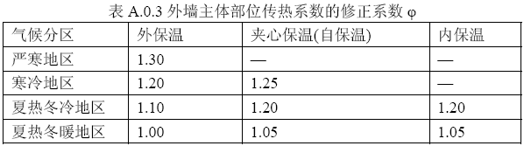

外墙平均热工特性
1. 南向
构造名称 | 构件  类型 | 面积(㎡) | 面积所占比例 | 传热系数K  W / (㎡K) | 热惰性指标D | 太阳辐射吸收系数
外墙 | 主墙体 | 72.62 | 1.000 | 0.48 | 5.79 | 0.75
凸窗外窗比（%） | 0%
考虑线性热桥后K | 0.48 × 1.20 = 0.58
2. 北向
构造名称 | 构件  类型 | 面积(㎡) | 面积所占比例 | 传热系数K  W / (㎡K) | 热惰性指标D | 太阳辐射吸收系数
外墙 | 主墙体 | 65.71 | 1.000 | 0.48 | 5.79 | 0.75
凸窗外窗比（%） | 0%
考虑线性热桥后K | 0.48 × 1.20 = 0.58
3. 东向
构造名称 | 构件  类型 | 面积(㎡) | 面积所占比例 | 传热系数K  W / (㎡K) | 热惰性指标D | 太阳辐射吸收系数
外墙 | 主墙体 | 54.98 | 1.000 | 0.48 | 5.79 | 0.75
凸窗外窗比（%） | 0%
考虑线性热桥后K | 0.48 × 1.20 = 0.58
4. 西向
构造名称 | 构件  类型 | 面积(㎡) | 面积所占比例 | 传热系数K  W / (㎡K) | 热惰性指标D | 太阳辐射吸收系数
外墙 | 主墙体 | 45.20 | 1.000 | 0.48 | 5.79 | 0.75
凸窗外窗比（%） | 0%
考虑线性热桥后K | 0.48 × 1.20 = 0.58
5. 总体
构造名称 | 构件  类型 | 面积(㎡) | 面积所占比例 | 传热系数K  W / (㎡K) | 热惰性指标D | 太阳辐射吸收系数
外墙 | 主墙体 | 238.51 | 1.000 | 0.48 | 5.79 | 0.75
凸窗外窗比（%） | 0%
考虑线性热桥后K | 0.48 × 1.20 = 0.58
标准依据 | 《公共建筑节能设计标准》(GB50189-2015)第3.3.2条
标准要求 | K≤0.60
结论 | 满足

挑空楼板构造
本工程无此项内容

地下车库与供暖房间之间的楼板
本工程无此项内容

外窗热工

外窗构造
序号 | 构造名称 | 构造编号 | 传热系数 | 太阳得热系数 | 可见光透射比 | 备注
1 | 上限-60系列平开铝合金断热窗5+12A+5Low-E | 84 | 2.00 | 0.48 | 1.000

外遮阳类型

自定义遮阳
序号 | 编号 | 夏季遮阳系数 | 冬季遮阳系数 | 平均遮阳系数 | 备注
1 | 活动遮阳0 | 1.000 | 1.000 | 1.000

平均传热系数
1. 南向：
南-默认立面
序号 | 门窗编号 | 楼层 | 数量 | 单个面积（㎡） | 总面积（㎡） | 构造编号 | 传热系数
1 | C1215 | 1 | 2 | 1.800 | 3.600 | 84 | 2.000
2 | C2122 | 1 | 2 | 4.620 | 9.240 | 84 | 2.000
立面总面积(㎡) |  |  | 12.840 | 立面平均传热系数 |  |  | 2.000
2. 北向：
北-默认立面
序号 | 门窗编号 | 楼层 | 数量 | 单个面积（㎡） | 总面积（㎡） | 构造编号 | 传热系数
1 | C0512 | 1 | 1 | 0.600 | 0.600 | 84 | 2.000
2 | C1212 | 1 | 1 | 1.440 | 1.440 | 84 | 2.000
3 | C1412 | 1 | 1 | 1.680 | 1.680 | 84 | 2.000
4 | C2126 | 1 | 1 | 5.460 | 5.460 | 84 | 2.000
5 | C2316 | 1 | 2 | 3.739 | 7.478 | 84 | 2.000
6 | 透光门-M0921 | 1 | 2 | 1.890 | 3.780 | 84 | 2.000
7 | 透光门-MLC2226 | 1 | 1 | 5.720 | 5.720 | 84 | 2.000
8 | 透光门-MLC2326 | 1 | 1 | 5.980 | 5.980 | 84 | 2.000
立面总面积(㎡) |  |  | 32.138 | 立面平均传热系数 |  |  | 2.000

3. 东向：
东-默认立面
序号 | 门窗编号 | 楼层 | 数量 | 单个面积（㎡） | 总面积（㎡） | 构造编号 | 传热系数
1 | C1212 | 1 | 1 | 1.440 | 1.440 | 84 | 2.000
2 | C2516 | 1 | 1 | 4.191 | 4.191 | 84 | 2.000
3 | 透光门-MLC2526 | 1 | 1 | 6.500 | 6.500 | 84 | 2.000
立面总面积(㎡) |  |  | 12.131 | 立面平均传热系数 |  |  | 2.000

4. 西向：
西-默认立面
序号 | 门窗编号 | 楼层 | 数量 | 单个面积（㎡） | 总面积（㎡） | 构造编号 | 传热系数
1 | C1215 | 1 | 1 | 1.800 | 1.800 | 84 | 2.000
2 | C2516 | 1 | 1 | 4.191 | 4.191 | 84 | 2.000
3 | 透光门-M0921 | 1 | 1 | 1.890 | 1.890 | 84 | 2.000
4 | 透光门-MLC2526 | 1 | 1 | 6.500 | 6.500 | 84 | 2.000
立面总面积(㎡) |  |  | 14.381 | 立面平均传热系数 |  |  | 2.000

综合太阳得热系数
1. 南向：
南-默认立面
序号 | 门窗编号 | 楼层 | 数量 | 单个面积（㎡） | 总面积（㎡） | 构造编号 | 窗太阳得热系数 | 外遮阳编号 | 外遮阳系数 | 综合太阳得热系数
1 | C1215 | 1 | 2 | 1.800 | 3.600 | 84 | 0.479 |  | 1.000 | 0.479
2 | C2122 | 1 | 2 | 4.620 | 9.240 | 84 | 0.479 |  | 1.000 | 0.479
立面总面积(㎡) |  |  |  |  | 12.840 | 综合太阳得热系数 |  |  | 1.000 | 0.479
2. 北向：
北-默认立面
序号 | 门窗编号 | 楼层 | 数量 | 单个面积（㎡） | 总面积（㎡） | 构造编号 | 窗太阳得热系数 | 外遮阳编号 | 外遮阳系数 | 综合太阳得热系数
1 | C0512 | 1 | 1 | 0.600 | 0.600 | 84 | 0.479 |  | 1.000 | 0.479
2 | C1212 | 1 | 1 | 1.440 | 1.440 | 84 | 0.479 |  | 1.000 | 0.479
3 | C1412 | 1 | 1 | 1.680 | 1.680 | 84 | 0.479 |  | 1.000 | 0.479
4 | C2126 | 1 | 1 | 5.460 | 5.460 | 84 | 0.479 |  | 1.000 | 0.479
5 | C2316 | 1 | 2 | 3.739 | 7.478 | 84 | 0.479 |  | 1.000 | 0.479
6 | 透光门-M0921 | 1 | 2 | 1.890 | 3.780 | 84 | 0.479 |  | 1.000 | 0.479
7 | 透光门-MLC2226 | 1 | 1 | 5.720 | 5.720 | 84 | 0.479 |  | 1.000 | 0.479
8 | 透光门-MLC2326 | 1 | 1 | 5.980 | 5.980 | 84 | 0.479 |  | 1.000 | 0.479
立面总面积(㎡) |  |  |  |  | 32.138 | 综合太阳得热系数 |  |  | 1.000 | 0.479

3. 东向：
东-默认立面
序号 | 门窗编号 | 楼层 | 数量 | 单个面积（㎡） | 总面积（㎡） | 构造编号 | 窗太阳得热系数 | 外遮阳编号 | 外遮阳系数 | 综合太阳得热系数
1 | C1212 | 1 | 1 | 1.440 | 1.440 | 84 | 0.479 | 活动遮阳0 | 1.000 | 0.479
2 | C2516 | 1 | 1 | 4.191 | 4.191 | 84 | 0.479 | 活动遮阳0 | 1.000 | 0.479
3 | 透光门-MLC2526 | 1 | 1 | 6.500 | 6.500 | 84 | 0.479 | 活动遮阳0 | 1.000 | 0.479
立面总面积(㎡) |  |  |  |  | 12.131 | 综合太阳得热系数 |  |  | 1.000 | 0.479

4. 西向：
西-默认立面
序号 | 门窗编号 | 楼层 | 数量 | 单个面积（㎡） | 总面积（㎡） | 构造编号 | 窗太阳得热系数 | 外遮阳编号 | 外遮阳系数 | 综合太阳得热系数
1 | C1215 | 1 | 1 | 1.800 | 1.800 | 84 | 0.479 | 活动遮阳0 | 1.000 | 0.479
2 | C2516 | 1 | 1 | 4.191 | 4.191 | 84 | 0.479 | 活动遮阳0 | 1.000 | 0.479
3 | 透光门-M0921 | 1 | 1 | 1.890 | 1.890 | 84 | 0.479 | 活动遮阳0 | 1.000 | 0.479
4 | 透光门-MLC2526 | 1 | 1 | 6.500 | 6.500 | 84 | 0.479 | 活动遮阳0 | 1.000 | 0.479
立面总面积(㎡) |  |  |  |  | 14.381 | 综合太阳得热系数 |  |  | 1.000 | 0.479

总体热工性能
朝向 | 立面 | 面积 | 传热系数 | 综合太阳得热系数 | 窗墙比 | 标准要求 | 结论
南向 | 南-默认立面 | 12.84 | 2.00 | 0.48 | 0.15 | K≤2.50 | 满足
北向 | 北-默认立面 | 32.14 | 2.00 | 0.48 | 0.33 | K≤2.50 | 满足
东向 | 东-默认立面 | 12.13 | 2.00 | 0.48 | 0.18 | K≤2.50 | 满足
西向 | 西-默认立面 | 14.38 | 2.00 | 0.48 | 0.24 | K≤2.50 | 满足
综合平均 |  | 71.49 | 2.00 | 0.48 | 0.23
标准依据 | 《公共建筑节能设计标准》(GB50189-2015)第3.3.2条
标准要求 | 外窗传热系数应满足表3.3.2-2的要求
结论 | 满足
注：本表所统计的外窗包含凸窗。

有效通风换气面积
楼层 | 房间编号 | 房间面积（㎡） |  | 立面面积（㎡） | 门窗编号 | 门窗面积（㎡） | 有效通风面积比 | 门窗类型 | 有效通风面积/外窗面积 | 有效通风面积/立面面积 | 结论
1 | X001(最不利房间) | 38.10 |  | 61.64 | C2122 | 4.62 | 0.30 | 外窗 | 0.30 | 0.11 | 适宜
 |  |  |  |  | C2122 | 4.62 | 0.30 | 外窗 | 0.30 | 0.11 | 适宜
 |  |  |  |  | C2316 | 3.74 | 0.30 | 外窗 | 0.30 | 0.11 | 适宜
 |  |  |  |  | C2316 | 3.74 | 0.30 | 外窗 | 0.30 | 0.11 | 适宜
 |  |  |  |  | 透光门-MLC2226 | 5.72 | 0.30 | 外窗 | 0.30 | 0.11 | 适宜
标准依据 |  |  | 《公共建筑节能设计标准》(GB50189-2015)第3.2.8条
标准要求 |  |  | 乙类建筑外窗有效通风换气面积不宜小于窗面积的30%
结论 |  |  | 适宜
注：达标时只列出一项，不达标时列出全部不达标项

非中空窗面积比
朝向 | 立面 | 非中空玻璃面积(㎡) | 透光面积(㎡) | 非中空面积比 | 限值 | 结论
南向 | 南-默认立面 | 0.00 | 12.84 | 0.00 | 0.15 | 满足
北向 | 北-默认立面 | 0.00 | 32.14 | 0.00 | 0.15 | 满足
东向 | 东-默认立面 | 0.00 | 12.13 | 0.00 | 0.15 | 满足
西向 | 西-默认立面 | 0.00 | 14.38 | 0.00 | 0.15 | 满足
标准依据 |  | 《公共建筑节能设计标准》(GB50189-2015)第3.3.7条
标准要求 |  | 非中空玻璃的面积不应超过同一立面透光面积的15%
结论 |  | 满足

外窗气密性
层数 | 1～9层 | 10层以上
最不利气密性等级 | 7级 C0512 | －
外窗气密性措施
标准依据 | 《公共建筑节能设计标准》(GB50189-2015)第3.3.5条，分级与检测方法《建筑外门窗气密、水密、抗风压性能分级及检测方法》（GB/T 7106-2008） | 《公共建筑节能设计标准》(GB50189-2015)第3.3.5条，分级与检测方法《建筑外门窗气密、水密、抗风压性能分级及检测方法》（GB/T 7106-2008）
标准要求 | 10层以下外窗气密性不应低于《建筑外门窗气密、水密、抗风压性能分级及检测方法》（GB/T 7106-2008）的6级 | 10层及以上外窗气密性不应低于《建筑外门窗气密、水密、抗风压性能分级及检测方法》（GB/T 7106-2008）的7级
结论 | 满足 | －

外门气密性
最不利气密性等级 | －
外门气密性措施
标准依据 | 《公共建筑节能设计标准》(GB50189-2015)第3.3.5条，分级与检测方法《建筑外门窗气密、水密、抗风压性能分级及检测方法》（GB/T 7106-2008）
标准要求 | 外门气密性不应低于《建筑外门窗气密、水密、抗风压性能分级及检测方法》（GB/T 7106-2008）的4级
结论 | －

幕墙气密性
最不利气密性等级 | －
幕墙气密性措施
通风换气装置 | 无
标准依据 | 《公共建筑节能设计标准》(GB50189-2015)第3.3.6条，《建筑幕墙》（GB/T 21086-2007）
标准要求 | 幕墙气密性不应低于《建筑幕墙》（GB/T 21086-2007）的3级，即《建筑幕墙物理性能分级》(GB/T15225-94)的3级
结论 | －

规定性指标检查结论
序号 | 检查项 | 结论
1 | 天窗类型 | 无屋顶透光部分
2 | 屋顶构造 | 满足
3 | 外墙构造 | 满足
4 | 外窗热工 | 满足
5 | 有效通风换气面积 | 适宜
6 | 非中空窗面积比 | 满足
7 | 外窗气密性 | 满足
8 | 外门气密性 | 满足
9 | 幕墙气密性 | 满足
结论 |  | 满足

□说明：本工程所有规定性设计指标满足《公共建筑节能设计标准》(GB50189-2015)的要求。

